Годовое орбитальное движение Земли вызывает смещение луча света от светила в направлении движения планеты. Аберрации возникают также от движения всей солнечной системы относительно соседних звезд (со скоростью 19,5 км/с) – так называемая вековая аберрация и от вращения Земли – суточная аберрация. Первая появляется только у звезд и учитывается совместно с их собственным движением, вторая – менее 0,3", ее действием в МАЕ пренебрегают.
Аберрация света открыта в 1728 г. Брадлеем по смещению звезд в сторону движения Земли. В течение года на сфере образуется эллипс аберрационного смещения звезд (рис. 39). Годичная аберрация происходит вследствие того, что орбитальная скорость Земли (v ≈ 30 км/с) сопоставима со скоростью распространения света (с = 3·10⁵ км/с — величина конечная и постоянная). Пусть наблюдатель на Земле направит центр телескопа А₁В₁ на звезду С (рис. 39) – луч света затратит на прохождение отрезка В₁А₁ (длины телескопа) промежуток времени ΔТ. За это время наблюдатель сместится по орбите в точку Д₂ и луч света сместится из центра трубы. Чтобы видеть звезду в центре телескопа, трубу надо наклонить в положение A₁B₂ на угол y, величина которого определяется из ΔA₁В₂A₂:
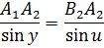
или
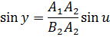
где u – угол наклона оси телескопа к направлению движения.
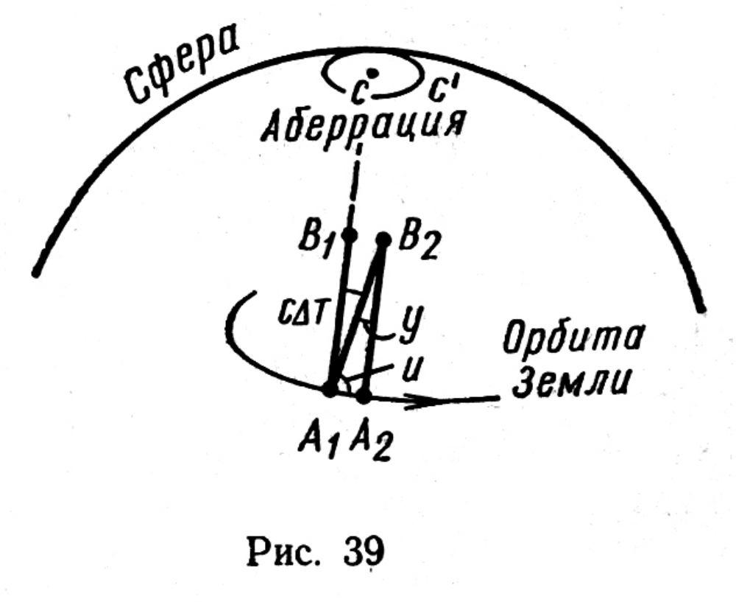
Но А₁А₂ = vΔT, а В₂А₂ = сΔT и 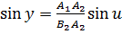 или по малости угла
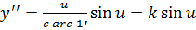

где величина 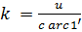 называется постоянной аберрации и равна 20,5".
По величине у рассчитывают поправки координат Δα и Δδ светил за годичную аберрацию (они имеют величину до 1'). Эти поправки вводят в эфемериды всех светил.

